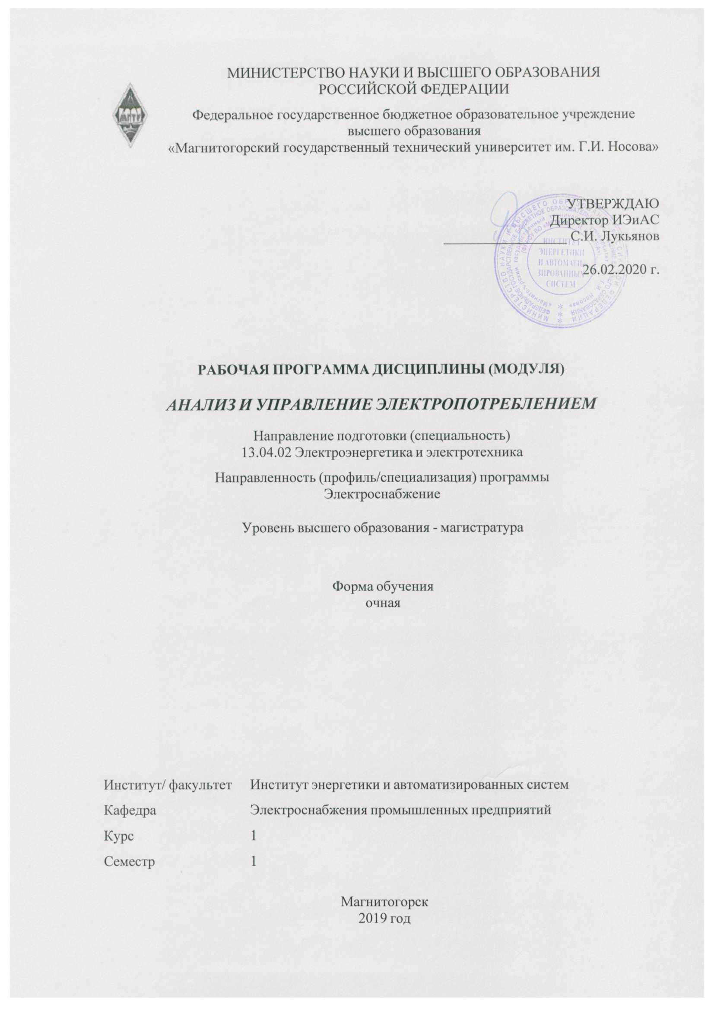

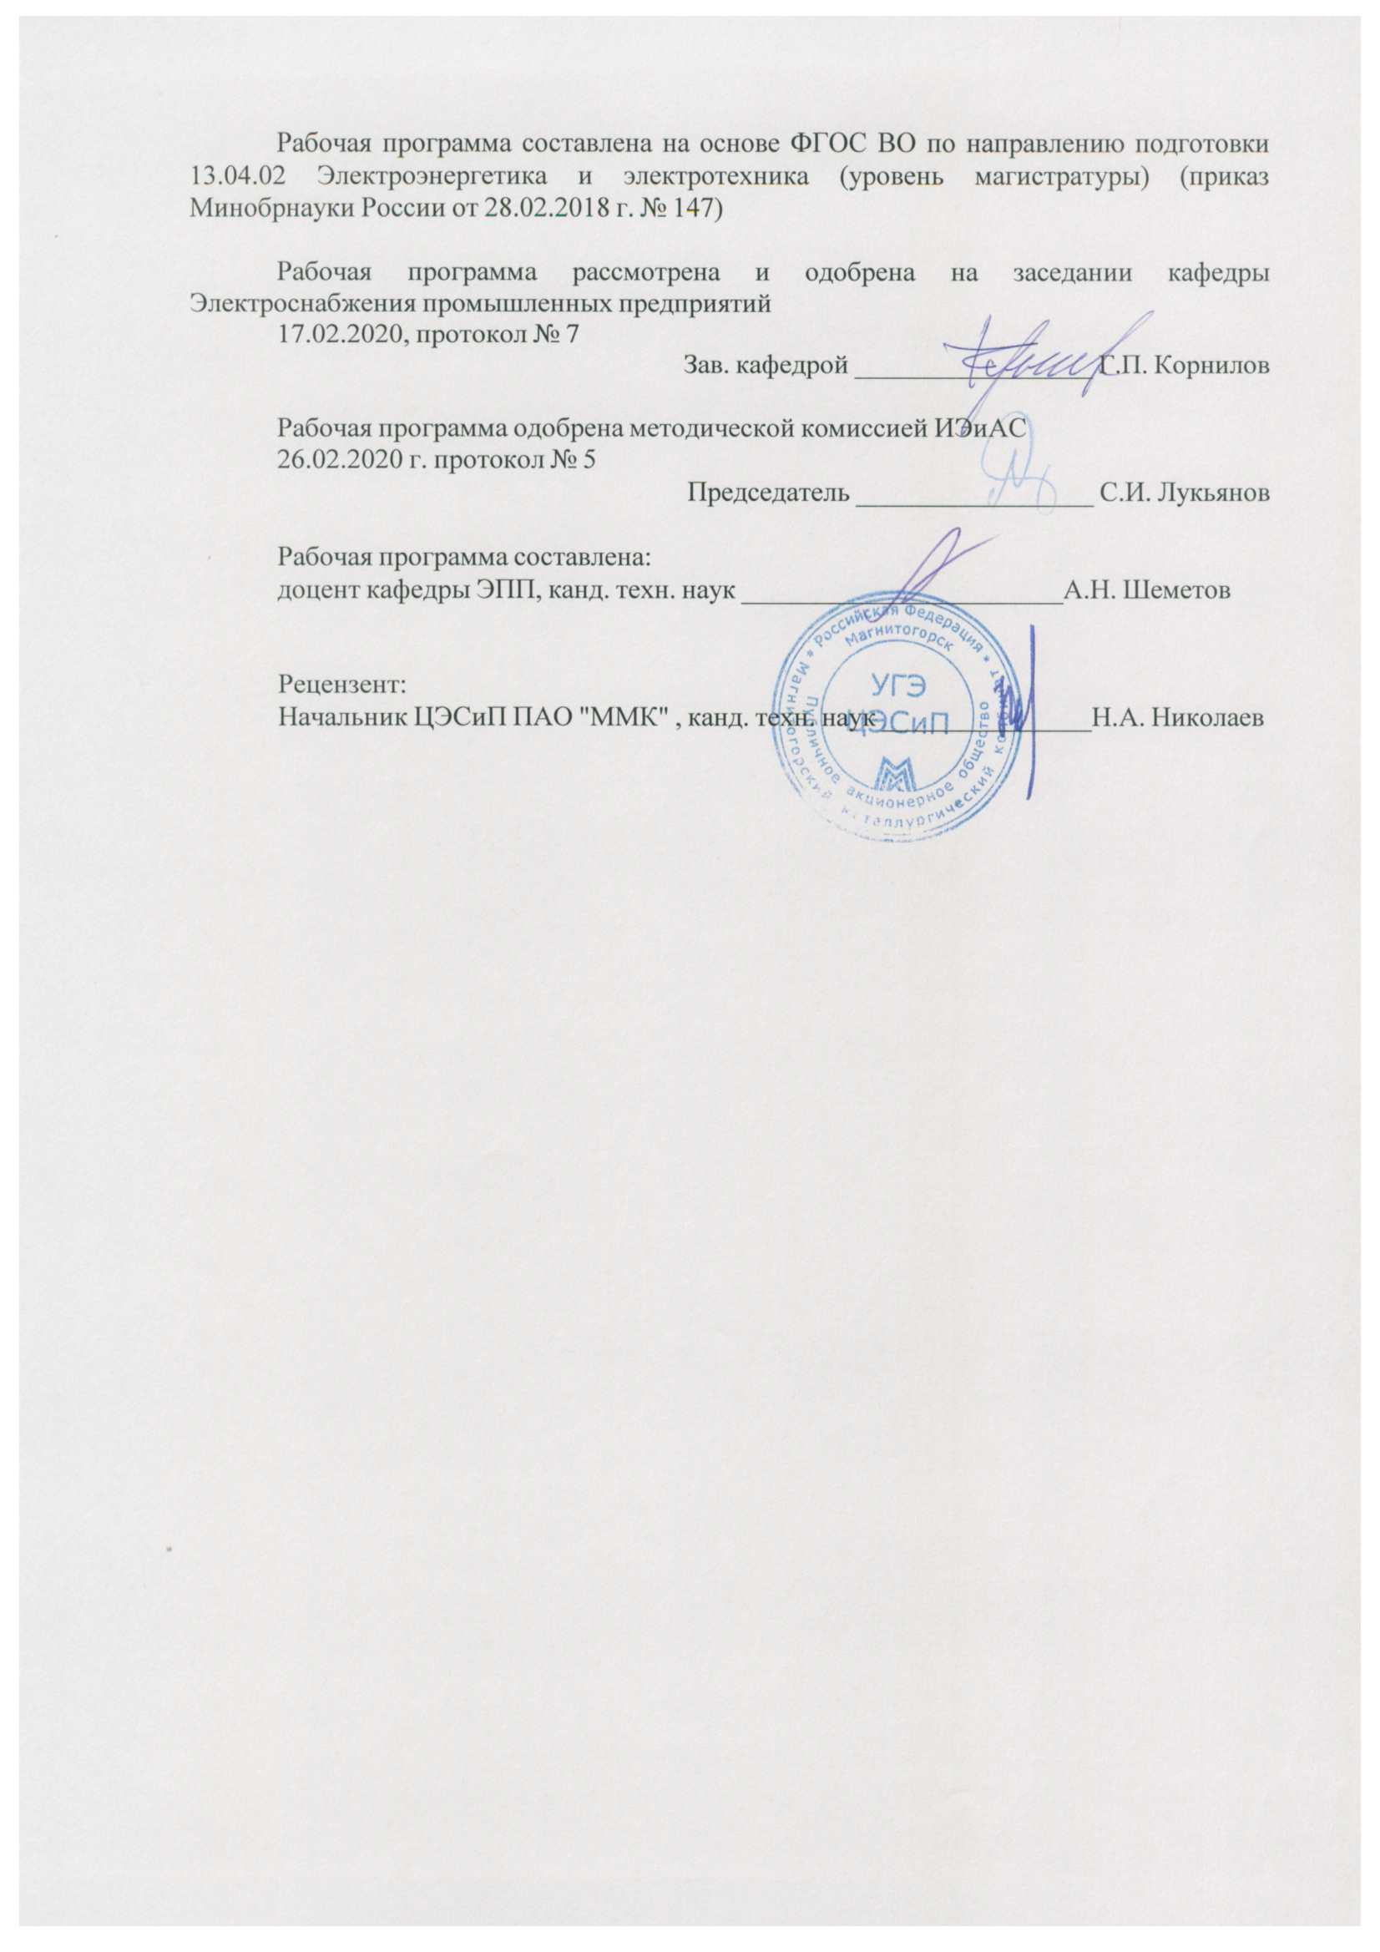



|  |  |
| --- | --- |
| **1** **Цели** **освоения** **дисциплины** **(модуля)** | |
| Целью преподавания дисциплины «Анализ и управление электропотреблением» явля¬ется формирование у обучающихся комплексного подхода к решению актуальных проблем энергосбережения и повышения эффективности использования электроэнергии как на федеральном и региональном уровнях, так и для различных объектов: промышленных предприятий (прежде всего металлургических), топливно-энергетического комплекса, транспорта, бюджетных организаций, ЖКХ и др.  Задачи дисциплины - освоение:  - основных направлений энергосбережения, обеспечивающих повышение эффектив¬ности использования энергоресурсов в различных сферах жизнедеятельности;  - методологии проведения энергетического аудита, выбора структуры и оптимизации энергетического баланса;  - современных методов нормирования и прогнозирования энергозатрат, оптимизации режимов электропотребления. | |
|  |  |
| **2** **Место** **дисциплины** **(модуля)** **в** **структуре** **образовательной** **программы** | |
| Дисциплина Анализ и управление электропотреблением входит в часть учебного плана формируемую участниками образовательных отношений образовательной программы.  Для изучения дисциплины необходимы знания (умения, владения), сформированные в результате изучения дисциплин/ практик: | |
| Дисциплина «Анализ и управление электропотреблением» относится к вариативной части профессионального цикла ООП по направлению подготовки магистров 13.04.02 Электроэнергетика и электротехника (профиль Электроснабжение). Дисциплина изучается в 1-м семестре, поэтому базируется на знаниях, полученных на предыдущей ступени образования.  Дисциплина дает теоретическую и практическую подготовку в ряде областей, связанных с организацией и проведением энергетического аудита, выбора структуры и оптимизации энергетического баланса, использованием современных методов нормирования и прогнозирования расхода электроэнергии, оптимизацией режимов электропотребления, разработкой и обоснованием энергосберегающих проектов и предложений. | |
| Знания (умения, владения), полученные при изучении данной дисциплины будут необходимы для изучения дисциплин/практик: | |
| Подготовка к процедуре защиты и защита выпускной квалификационной работы | |
| Основы ресурсосбережения | |
| Оперативно-диспетчерское управление в электроэнергетике | |
| Подготовка к сдаче и сдача государственного экзамена | |
| Специальные вопросы электроснабжения, часть 1 | |
| Специальные вопросы электроснабжения, часть 2 | |
|  |  |
| **3** **Компетенции** **обучающегося,** **формируемые** **в** **результате** **освоения**  **дисциплины** **(модуля)** **и** **планируемые** **результаты** **обучения** | |
| В результате освоения дисциплины (модуля) «Анализ и управление электропотреблением» обучающийся должен обладать следующими компетенциями: | |
|  |  |
| Код индикатора | Индикатор достижения компетенции |
| ПК-1 Способен самостоятельно выполнять исследования, оценивать риск и определять меры по обеспечению безопасности разрабатываемых новых технологий, объектов | |

|  |  |
| --- | --- |
| профессиональной деятельности | |
| ПК-1.1 | Определяет под руководством специалиста более высокой квалификации содержание и требования к результатам исследовательской, проектной и иной деятельности обучающихся по программам бакалавриата и (или) ДПП на основе изучения тенденций развития соответствующей области научного знания, запросов рынка труда, образовательных потребностей и возможностей обучающихся по программам бакалавриата и (или) ДПП |
| ПК-1.2 | Выполняет поручения по организации научно-исследовательской, проектной и иной деятельности обучающихся по программам бакалавриата и (или) ДПП |
| ПК-1.3 | Выполняет поручения по организации научных конференций, конкурсов проектных и исследовательских работ обучающихся |
| ПК-3 Способен определять эффективные производственно-технологические режимы работы объектов профессиональной деятельности, координировать работу специалистов и подразделений | |
| ПК-3.1 | Организовывает работу оперативно-диспетчерской службы и ее взаимодействие с подразделениями металлургического производства для обеспечения бесперебойного электроснабжения |
| ПК-3.2 | Осуществляет оперативно-диспетчерское управление системой электроснабжения металлургического производства |
| ПК-3.3 | Обеспечивает оптимальные режимы функционирования системы электроснабжения металлургического производства с позиции надежности и экономичности и разработка мер по снижению потерь электроэнергии в электрических сетях |

|  |  |  |  |  |  |  |  |  |  |
| --- | --- | --- | --- | --- | --- | --- | --- | --- | --- |
|  | **4.** **Структура,** **объём** **и** **содержание** **дисциплины** **(модуля)** | | | | | | | | |
| Общая трудоемкость дисциплины составляет 5 зачетных единиц 180 акад. часов, в том числе:  – контактная работа – 39,2 акад. часов:  – аудиторная – 36 акад. часов;  – внеаудиторная – 3,2 акад. часов  – самостоятельная работа – 105,1 акад. часов;  – подготовка к экзамену – 35,7 акад. часа  Форма аттестации - экзамен | | | | | | | | | |
|  |  |  |  |  |  |  |  |  |  |
| Раздел/ тема  дисциплины | | Семестр | Аудиторная  контактная работа  (в акад. часах) | | | Самостоятельная работа студента | Вид самостоятельной  работы | Форма текущего контроля успеваемости и  промежуточной аттестации | Код компетенции |
| Лек. | лаб.  зан. | практ. зан. |
| 1. | | |  | | | | | | |
| 1.1 Введение. Основные направления и законодательная база энергосбережения. | | 1 | 2 |  | 2/0,6И | 9,1 | Работа с литературой. Подготовка к практическим занятиям. | Опорный конспект, устный опрос | ПК-1.1, ПК-3.1, ПК-3.2, ПК-3.3 |
| 1.2 Энергетический менеджмент. Целевой энергетический мониторинг. | | 2 |  | 2/0,6И | 12 | Работа с литературой. Подготовка к практическим занятиям. | Опорный конспект, устный опрос | ПК-1.1, ПК-3.1, ПК-3.2, ПК-3.3 |
| 1.3 Методология мониторинга энергозатрат. Организация и проведение энергоаудита. | | 2 |  | 2/0,6И | 12 | Работа с литературой. Подготовка к практическим занятиям. | Опорный конспект, устный опрос | ПК-1.1, ПК-3.1, ПК-3.2, ПК-3.3 |
| 1.4 Энергетические балансы и энергетические характеристики производства. | | 2 |  | 2/0,7И | 12 | Работа с литературой. Подготовка к практическим занятиям. | Опорный конспект, устный опрос | ПК-1.1, ПК-3.1, ПК-3.2, ПК-3.3 |
| 1.5 Показатели электропотребления. Моделирование режимов электропотребления. | | 2 |  | 2/0,7И | 12 | Работа с литературой. Подготовка к практическим занятиям. | Опорный конспект, устный опрос | ПК-1.1, ПК-3.1, ПК-3.2, ПК-3.3 |
| 1.6 Нормирование и прогнозирование энергозатрат. | | 2 |  | 2/0,7И | 12 | Работа с литературой. Подготовка к практическим занятиям. | Опорный конспект, устный опрос | ПК-1.1, ПК-3.1, ПК-3.2, ПК-3.3 |
| 1.7 Оптимизация режимов энергопотребелния. Эффективность использования энергоресурсов | | 2 |  | 2/0,7И | 12 | Работа с литературой. Подготовка к практическим занятиям. | Опорный конспект, устный опрос | ПК-1.1, ПК-3.1, ПК-3.2, ПК-3.3 |
| 1.8 Оперативное управление энергопотреблением | | 2 |  | 2/0,7И | 12 | Работа с литературой. Подготовка к практическим занятиям. | Опорный конспект, устный опрос | ПК-1.1, ПК-3.1, ПК-3.2, ПК-3.3 |
| 1.9 Комплексный подход к реализации задач энергосбережения и экологии. | | 2 |  | 2/0,7И | 12 | Работа с литературой. Подготовка к практическим занятиям | Опорный конспект. Устный опрос | ПК-1.1, ПК-3.1, ПК-3.2, ПК-3.3 |
| 1.10 Промежуточная аттестация | |  |  |  |  |  | Экзамен | ПК-1.1, ПК-3.1, ПК-3.2, ПК-3.3 |
| Итого по разделу | | | 18 |  | 18/6И | 105,1 |  |  |  |
| Итого за семестр | | | 18 |  | 18/6И | 105,1 |  | экзамен |  |
| Итого по дисциплине | | | 18 |  | 18/6И | 105,1 |  | экзамен |  |

|  |
| --- |
| **5** **Образовательные** **технологии** |
|  |
| Для реализации предусмотренных видов учебной работы в качестве образовательных технологий в преподавании дисциплины «Анализ и управление электропотреблением» используются традиционная и модульно-компетентностная технологии.  Передача необходимых теоретических знаний и формирование основных представлений по курсу происходит с использованием мультимедийного оборудования.  Лекции проходят в традиционной форме, в форме лекций-консультаций и проблемных лекций. Теоретический материал на проблемных лекциях является результатом усвоения полученной информации посредством постановки проблемного вопроса и поиска путей его решения. На лекциях - консультациях изложение нового материала сопровождается постановкой вопросов и дискуссией в поисках ответов на эти вопросы.  Аудиторная самостоятельная работа студентов на практических занятиях осуществляется под контролем преподавателя в виде решения задач и выполнения упражнений, которые определяет преподаватель для студента. К семинарским занятиям готовятся индивидуальные или групповые доклады по конкретной тематике. При обсуждении докладов происходит об¬мен взглядами по конкретной тематике. При изучении рассматриваемой дисциплины учебная дискуссия, как метод интерактивного обучения, является предпочтительным.  Внеаудиторная самостоятельная работа студентов осуществляется в виде работы с литературой , выполнения домашних заданий с консультациями преподавателя. Учитывая ограниченный объем лекций, большое значение приобретает опережающая самостоятельная работа, т.е. изучение нового материала до его изложения преподавателем на лекции.  При подготовке заданий студент широко используются сети Интернет и электронная научная библиотека «eLibrary.ru»; периодические издания, а также учебную и специальную литературу в области электроэнергетики и энергосбережения. В качестве периодических изданий рекомендуются: журналы «Электричество», «Электрические станции», «Энергетик», «Известия вузов. Энергетика», «Известия вузов. Электротехника», «Электрика», «Энергосбережение», «Промышленная энергетика», «Охрана окружающей среды» (реферативный журнал), «Нетрадиционные и возобновляемые источники энергии» (рефератив¬ный журнал), «Water Power & Dam Construction», «Electrical Power and Energy Systems», «Electra», «Elektrie», «IEEE Transactions. Power systems». |
|  |
| **6** **Учебно-методическое** **обеспечение** **самостоятельной** **работы** **обучающихся** |
| Представлено в приложении 1. |
|  |
| **7** **Оценочные** **средства** **для** **проведения** **промежуточной** **аттестации** |
| Представлены в приложении 2. |
|  |
| **8** **Учебно-методическое** **и** **информационное** **обеспечение** **дисциплины** **(модуля)** |
| **а)** **Основная** **литература:** |
|
| Заславец, Б. И. Энергосбережение в металлургическом производстве : учебное пособие / Б. И. Заславец, А. Н. Шеметов, О. Л. Назарова ; МГТУ. - Магнитогорск : МГТУ, 2012. - 1 электрон. опт. диск (CD-ROM). - Загл. с титул. экрана. - URL : |

|  |
| --- |
| <https://magtu.informsystema.ru/uploader/fileUpload?name=4002.zip&show=dcatalogues/1/1124231/4002.zip&view=true> (дата обращения: 22.09.2020). - Макрообъект. - Текст : электронный. - Сведения доступны также на CD-ROM. |
|  |
| **б)** **Дополнительная** **литература:** |
| 1. Бартоломей, П. И. Электроэнергетика: информационное обеспечение систем управления : учебное пособие для вузов / П. И. Бартоломей, В. А. Тащилин. — Москва : Издательство Юрайт, 2020. — 109 с. — (Высшее образование). — ISBN 978-5-534-10914-6. — Текст : электронный // ЭБС Юрайт [сайт]. — URL: <https://urait.ru/bcode/453346> (дата обращения: 22.09.2020).  2. Шеметов, А. Н. Энергетический аудит: организация, методология, технология : учебное пособие / А. Н. Шеметов ; МГТУ, Институт энергетики и автоматизированных систем. - Магнитогорск : МГТУ, 2015. - 1 электрон. опт. диск (CD-ROM). - Загл. с титул. экрана. - URL: <https://magtu.informsystema.ru/uploader/fileUpload?name=1524.pdf&show=dcatalogues/1/1124221/1524.pdf&view=true> (дата обращения: 22.09.2020). - Макрообъект. - Текст : электронный. - Сведения доступны также на CD-ROM.  3. Энергосбережение в низковольтных электрических сетях при несимметричной нагрузке : монография / Ф. Д. Косоухов, Н. В. Васильев, А. Л. Борошнин, А. О. Филиппов. — Санкт-Петербург : Лань, 2016. — 280 с. — ISBN 978-5-8114-2119-0. — Текст : электронный // Лань : электронно-библиотечная система. — URL: <https://e.lanbook.com/book/75512> (дата обращения: 22.09.2020). — Режим доступа: для авториз. пользователей.  4. Улякина, Н. А. Статистика : учебно-методическое пособие [для вузов] / Н. А. Улякина, А. Г. Васильева ; Магнитогорский гос. технический ун-т им. Г. И. Носова. - Магнитогорск : МГТУ им. Г. И. Носова, 2019. - 1 CD-ROM. - ISBN 978-5-9967-1782-8. - Загл. с титул. экрана. - URL : <https://magtu.informsystema.ru/uploader/fileUpload?name=4046.pdf&show=dcatalogues/1/1533542/4046.pdf&view=true> (дата обращения: 22.09.2020). - Макрообъект. - Текст : электронный. - Сведения доступны также на CD-ROM.  5. Папков, Б. В. Теория систем и системный анализ для электроэнергетиков : учебник и практикум для вузов / Б. В. Папков, А. Л. Куликов. — 2-е изд., испр. и доп. — Москва : Издательство Юрайт, 2020. — 470 с. — (Высшее образование). — ISBN 978-5-534-00721-3. — Текст : электронный // ЭБС Юрайт [сайт]. — URL: <https://urait.ru/bcode/452083> (дата обращения: 22.09.2020). |

|  |  |  |  |  |
| --- | --- | --- | --- | --- |
| **в)** **Методические** **указания:** | | | | |
| 1. Олейников, В.К. Составление и расчет энергетического баланса промышленного предприятия [Текст]: методические указания к практическим занятиям по дисциплине «Анализ и управление электропотреблением» для студентов направления 140400.68 «Электроэнергетика и электротехника» /В.К. Олейников, А.Н. Шеметов. - Магнитогорск: Изд-во Магнитогорск. гос. техн. ун-та им. Г.И. Носова, 2014. - 13 с. | | | | |
|  |  |  |  |  |
| **г)** **Программное** **обеспечение** **и** **Интернет-ресурсы:** | | | | |
| **Программное** **обеспечение** | | | | |
|  | Наименование ПО | № договора | Срок действия лицензии |  |
|  | MS Windows 7 Professional(для классов) | Д-1227-18 от 08.10.2018 | 11.10.2021 |  |
|  | MathCAD v.15 Education University Edition | Д-1662-13 от 22.11.2013 | бессрочно |  |
|  | 7Zip | свободно распространяемое ПО | бессрочно |  |
|  | FAR Manager | свободно распространяемое ПО | бессрочно |  |
|  | Calculate Linux Desktop Xfce | свободно распространяемое ПО | бессрочно |  |
|  | Linux Calculate | свободно распространяемое ПО | бессрочно |  |
|  | АСКОН Компас 3D в.16 | Д-261-17 от 16.03.2017 | бессрочно |  |
|  | Браузер Mozilla Firefox | свободно распространяемое ПО | бессрочно |  |
|  |  |  |  |  |
| **Профессиональные** **базы** **данных** **и** **информационные** **справочные** **системы** | | | | |
|  | Название курса | | Ссылка |  |
|  | Электронная база периодических изданий East View Information Services, ООО «ИВИС» | | <https://dlib.eastview.com/> |  |
|  |  |
|  | Национальная информационно-аналитическая система – Российский индекс научного цитирования (РИНЦ) | | URL: <https://elibrary.ru/project_risc.asp> |  |
|  | Поисковая система Академия Google (Google Scholar) | | URL: <https://scholar.google.ru/> |  |
|  | Информационная система - Единое окно доступа к информационным ресурсам | | URL: <http://window.edu.ru/> |  |
|  | Федеральное государственное бюджетное учреждение «Федеральный институт промышленной собственности» | | URL: <http://www1.fips.ru/> |  |
|  | | | | |
|  |  |  |  |  |
| **9** **Материально-техническое** **обеспечение** **дисциплины** **(модуля)** | | | | |
| Материально-техническое обеспечение дисциплины включает:   |  | | --- | |  | | 1. Учебные аудитории для проведения практических занятий, групповых и индивидуальных консультаций, текущего контроля и промежуточной аттестации - доска, мультимедийный проектор, экран.  2. Помещения для самостоятельной работы обучающихся - персональные компьютеры с пакетом MS Office, выходом в Интернет и с доступом в электронную информационно-образовательную среду университета.  3. Помещение для хранения и профилактического обслуживания учебного оборудования - стеллажи, сейфы для хранения учебного оборудования. | | | | | | |
|

**ПРИЛОЖЕНИЕ 1**

(обязательное)

**Учебно-методическое обеспечение самостоятельной работы обучающихся**

Аудиторная самостоятельная работа студентов на практических занятиях осуществляется под контролем преподавателя в виде решения задач и выполнения упражнений, которые определяет преподаватель для студента. К семинарским занятиям готовятся индивидуальные или групповые доклады по конкретной тематике. При обсуждении докладов происходит об¬мен взглядами по конкретной тематике. При изучении рассматриваемой дисциплины учебная дискуссия, как метод интерактивного обучения, является предпочтительным.

Внеаудиторная самостоятельная работа студентов осуществляется в виде работы с литературой , выполнения домашних заданий с консультациями преподавателя. Учитывая ограниченный объем лекций, большое значение приобретает опережающая самостоятельная работа, т.е. изучение нового материала до его изложения преподавателем на лекции.

При подготовке заданий студент широко используются сети Интернет и электронная научная библиотека «eLibrary.ru»; периодические издания, а также учебную и специальную литературу в области электроэнергетики и энергосбережения. В качестве периодических изданий рекомендуются: журналы «Электричество», «Электрические станции», «Энергетик», «Известия вузов. Энергетика», «Известия вузов. Электротехника», «Электрика», «Энергосбережение», «Промышленная энергетика», «Охрана окружающей среды» (реферативный журнал), «Нетрадиционные и возобновляемые источники энергии» (рефератив¬ный журнал), «Water Power & Dam Construction», «Electrical Power and Energy Systems», «Electra», «Elektrie», «IEEE Transactions. Power systems».

***Примерная*** ***тематика заданий для самостоятельной проработке***

* 1. Основные задачи и проблемы управления энергопотреблением и энергосбережени­ем в металлургическом производстве.
  2. Основные направления энергосбережения по различным отраслям экономики: топ­ливно-энергетическом комплексе, промышленности, на транспорте, ЖКХ, агропромышлен­ном комплексе, осветительных установках.
  3. Организация энергоменеджмента и мониторинга энергозатрат в России и за рубе­жом. Построение организационного профиля исследуемого объекта.
  4. Разработать программу организации и проведения энергоаудита для заданного объ­екта обследования.
  5. Анализ систем учета, контроля и управления потреблением энергоресурсов в про­мышленности (на примере ОАО «ММК»).
  6. Разработать рекомендации по применению систем АСКУЭ для сетевых, непро­мышленных и бытовых потребителей.
  7. Анализ структуры и динамики энергопотребления металлургического предприятия

на основании обработки реальных энергетических балансов.

* 1. Статистическая обработка энергетических балансов с целью оценки эффективности использования собственных электростанций.
  2. Повышение эффективности энерго-(электро)потребления при использовании во­зобновляемых источников энергии (на примере ОАО «ММК»).
  3. Перспективы и технические возможности применения малой энергетики.
  4. Управление режимами электроснабжения при использовании автономных источ­ников электроэнергии.
  5. Нормирование и планирование энергозатрат по уровням управления.
  6. Прогнозирование потребления электроэнергии в металлургическом производстве.
  7. Применение информационных технологий для управления энергопотребления.
  8. Повышение эффективности использования электроэнергии в осветительных уста­новках

**ПРИЛОЖЕНИЕ 2**

(обязательное)

**Оценочные средства для проведения промежуточной аттестации**

**а) Планируемые результаты обучения и оценочные средства для проведения промежуточной аттестации:**

|  |  |  |
| --- | --- | --- |
| **Код индикатора** | **Индикатор достижения компетенции** | **Оценочные средства** |
| **ПК-4 Способен организовать работу по формированию прогнозов на стоимость и объем электрической энергии, покупаемой на энергорынках** | | |
| ПК-4.1 | Организовывает изучение, анализа и прогнозирования конъюнктуры рынка электрической энергии в обслуживаемом регионе, формирование прогноза электропотребления на среднесрочный и долгосрочный периоды и предложения на покупку электрической энергии и мощности | **Вопросы для проведения промежуточной аттестации**   1. Энергоаудит. Основные виды энергоаудита. 2. Содержание работ по энергоаудиту 3. Виды энергобалансов. Основные задачи, которые решает энергобаланс. Энергети­ческий паспорт. 4. Методика определения обобщенного показателя энергоэффективности металлурги­ческого предприятия.   **Примерные практические задания для промежуточной аттестации:**  ***Задача 1.*** Выполнить анализ графиков электропотребления промышленного объекта:  ***Задача 2.*** Рассчитать параметры энергетической характеристики электроприемника (математической модели электропотребления) по статистическим данным |
| ПК-4.2 | Выполняет подготовку плановых показателей баланса электропотребления и формирование прогнозного потребления электроэнергии и мощности | **Перечень вопросов для промежуточной аттестации:**   1. Цели и задачи нормирования электропотребления 2. Структура норм удельного расхода электроэнергии 3. Методика нормирования расхода электроэнергии 4. Метод множественной регрессии для управления электропотреблением. 5. Закономерности электропотребления энергоемких механизмов и агрегатов. Энер­гетическая характеристика. 6. Построение математической модели электропотребления на уровне цеха.   **Примерные практические задания для промежуточной аттестации:**  ***Задача 1.*** Составить структурную схему энергозатрат промышленного предприятия  ***Задача 2.*** Рассчитать показатели энергетического баланса |
| ПК-4.3 | Организовывает взаимодействие с федеральными и региональными органами исполнительной власти и субъектами ОРЭМ в области энергетики | **Перечень вопросов для промежуточной аттестации:**   1. Законодательная и нормативная база энергосбережения. 2. Основные направления энергосбережения на металлургическом предприятии. 3. Основные определения и этапы развития энергоменеджмента на промышленном предприятии. 4. Целевой энергетический мониторинг. 5. Основные элементы энергетического менеджмента. 6. Основные показатели энергоэффективности для промышленного предприятия. 7. Развитие собственной энергетической базы предприятия. 8. Эффективность использования собственных энергоисточников. 9. Перспективы и технические возможности использования малой энергетики 10. Утилизация ВЭР на энергетических объектах   **Примерные практические задания для промежуточной аттестации:**  ***Задача 1.*** Записать критерии оптимизации режима энергопотребления. Задать систему ограничений и выбрать метод оптимизации.  ***Задача 2.*** Определить нормы энергопотребления |

**б) Порядок проведения промежуточной аттестации, показатели и критерии оценивания:**

Промежуточная аттестация по дисциплине включает теоретические вопросы, позволяющие оценить уровень освоения обучающимися знаний, и практические задания, выявляющие степень сформированности умений и навыков. Проводится в форме экзамена.

Экзамен по данной дисциплине проводится в устной форме по экзаменационным билетам, каждый из которых включает 2 теоретических вопроса и одно практическое задание.

**Показатели и критерии оценивания экзамена:**

– на оценку **«отлично»** (5 баллов) – обучающийся демонстрирует высокий уровень сформированности компетенций, всестороннее, систематическое и глубокое знание учебного материала, свободно выполняет практические задания, свободно оперирует знаниями, умениями, применяет их в ситуациях повышенной сложности.

– на оценку **«хорошо»** (4 балла) – обучающийся демонстрирует средний уровень сформированности компетенций: основные знания, умения освоены, но допускаются незначительные ошибки, неточности, затруднения при аналитических операциях, переносе знаний и умений на новые, нестандартные ситуации.

– на оценку **«удовлетворительно»** (3 балла) – обучающийся демонстрирует пороговый уровень сформированности компетенций: в ходе контрольных мероприятий допускаются ошибки, проявляется отсутствие отдельных знаний, умений, навыков, обучающийся испытывает значительные затруднения при оперировании знаниями и умениями при их переносе на новые ситуации.

– на оценку **«неудовлетворительно»** (2 балла) – обучающийся демонстрирует знания не более 20% теоретического материала, допускает существенные ошибки, не может показать интеллектуальные навыки решения простых задач.

– на оценку **«неудовлетворительно»** (1 балл) – обучающийся не может показать знания на уровне воспроизведения и объяснения информации, не может показать интеллектуальные навыки решения простых задач.